Société d’Exploitation et de Gestion des Ouvrages et Réseaux

COMMUNICATION SUR LE PROGRES 2019

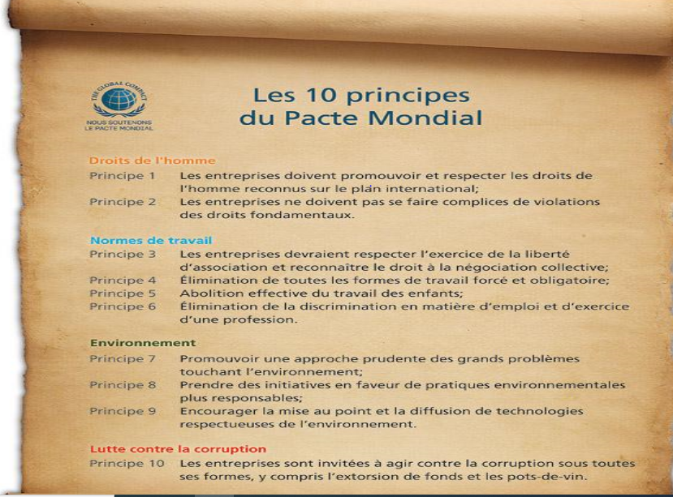

Engagement du Président Directeur Général

Au nom de l’entreprise SEGOR et de tous ses collaborateurs, je tiens à maintenir et confirmer mon engagement à soutenir et à promouvoir les dix principes universels du Pacte Mondial relatifs :

Aux Droits de l’Homme,

Aux normes et droit du travail,

À la protection de l’environnement

À la lutte contre la corruption.

Dans Ce cadre SEGOR veille à instaurer un climat social apaisé, et favoriser de ce fait la concertation avec les structures internes et externes représentant les travailleurs, à respecter l’environnement en réduisant la facture énergétique, et à maintenir son engagement avec la banque mondial en réduction des émissions de gaz à effet de serre liés aux activités opérationnelles de gestion des décharges contrôlées.

Le présent rapport montre nos stratégies déployées pour la prise en compte des principes du pacte mondial, en mettant en valeur les initiatives déclinées au quotidien dans son fonctionnement ainsi que les indicateurs de performance suivis dans cette optique.

Je m’engage à renforcer et poursuivre ma démarche en faveur de la responsabilité sociale et du développement durable comme un projet important pour ma société.

Directeur Général

Mahmoud ETTRIKI

Présentation de la société

Forme juridique : SEGOR Société Anonyme (SA)
Date de création : Mars 2001
Capital : 5 Millions de dinars / 2.5 Millions d’Euros
Principaux actionnaires :
- Groupe SCET TUNISIE (51 %)
- Suez (39 %)
- BIAT (Banque) (10 %)

Domaines d’intervention :
- Services environnementaux,
- Gestion déléguée d’infrastructures d’assainissement,
- Gestion des décharges et des centres de transfert de déchets ménagers,
- Activité biogaz, services aux entreprises,
- Réalisation de stations de dessalement.
Certification : ISO 9001 version 2015, ISO 14001 version 2015 et 45001
Adresse : 14 Rue de la Nouvelle DELHI 1002 - Tunis Belvédère
Téléphone : 71 908 444 / 71 908 348 Fax : 71 908 220 Site web: www.segor.com.tn
Activité principale : Exploitation des ouvrages de traitement des déchets liquides et solides
Nom et Prénom du Directeur Général : ETTRIKI Mahmoud
Téléphone : 71 908 268
Email : segor.etk@planet.tn

Le chiffre d’affaire : Le chiffre d’affaire de SEGOR provient essentiellement de :
- 48% Gestion des Déchets Solides
- 34% Gestion des Déchets Liquides
- 16% Activités Biogaz, chantier GDA et projet PCB
- 1% Services privés ou services aux industriels

Les principes du pacte mondial.
La présente communication sur le progrès 2019 a tenu compte des nouveautés du pacte mondial.
Domaine 1. Les droits de l‘homme
- Affichage de la Déclaration Universelle des Droits de l'homme au profit du personnel.
Le tableau d’affichage du siège de la société comporte les affichages suivants :

- La loi n° 94-28 du 21 février 1994, régime de réparation des préjudices résultant des accidents de travail et des maladies professionnelles.
L’affichage du texte de la loi 94-28 du 21 février 1994, est une exigence de la loi elle-même. L’affichage de la loi donne la possibilité à l’ensemble de personnel de prendre connaissance des dispositions de la loi de réparation des préjudices résultant des accidents de travail et des maladies professionnelles.

- Les Procédures des situations d’urgences fixant les équipes d’intervention de secourisme et lutte contre le feu.
- Les plans d’évacuation indiquant les chemins à suivre pour accéder aux points de rassemblement.
- La politique qualité, santé et sécurité au travail et environnement.

La société est certifiée conformément aux exigences des normes ISO 9001 version 2015 et 14001 version 2015 et 45001 version 2018.
L’affichage de la politique est une exigence des normes ISO, l’affichage donne des informations sur la stratégie de l’entreprise dans le domaine de qualité sécurité et environnement. La politique fixe également les axes de développement et les objectifs à atteindre pour la réussite du système.
Le personnel sur l’ensemble des sites de SEGOR bénéficie d’une sensibilisation sur le contenu de la politique.

- La déclaration des droits de l’homme n’est pas affichée. l’affichage de cette déclaration sera programmé durant l’année 2020. Les sites sont éparpillés sur l’ensemble de la Tunisie d’où l’affichage progressif de cette déclaration.
Dans ce cadre l’organisme compte organiser pour le personnel des séances de sensibilisation sur la déclaration des droits de l’homme et sur les dix principes du pacte mondial.

- Diffuser les valeurs des droits de l’homme au sein de l’entreprise et chez les fournisseurs,
La société s’engage à :
- Afficher la Déclaration Universelle des Droits de l'homme dans l’ensemble des sites SEGOR.
- Développer l’esprit et la culture du respect des droits de l’homme par l’organisation des séances de sensibilisation la déclaration des droits de l’homme.
- Contribuer au développement de l’économie locale.
Une contribution directe au développement de l’économie locale n’est pas palpable, mais le fait de s’approcher des municipalités et les aider à bien gérer la collecte des déchets peut contribuer en effet à améliorer le budget alloué aux municipalités.
- Favoriser la communication avec les parties intéressées sur ses activités.
Les décharges d’enfouissement des déchets solides sont d’une importance capitale pour maitriser les déchets domestiques et assimilées
Dans ce cadre les municipalités d’une façon générale et les entreprises privées sont les parties intéressées de notre société.
La communication avec les parties intéressées bien qu’elle existe, elle nécessite un renforcement et un intérêt particulier.
Dans ce cadre la société s’engage à renforcer la communication avec les municipalités pour mieux gérer le transport des déchets entre les décharges et les lieux de collecte des déchets.
- Développer une politique assurant l’engagement de l’entreprise à ne pas être complice de la violation des droits de l’homme,
L’entreprise s’engage à ne pas être complice de la violation de droit de l’homme, cet engagement peut être vérifié par les représentants du personnel figurant dans la commission consultative de l’entreprise.
- le dialogue avec les institutions ou organismes des droits de l’Hommes.
Le dialogue avec les institutions ou organismes de droit de l’Hommes n’est pas instauré dans la culture de la société cependant elle s’engage à partir de l’année 2020 à inviter les institutions implantées en Tunisie à visiter les sites de la société et participer de ce fait à promouvoir les droits de l’homme dans nos sites.
Cependant nous rappelons que nos sites sont visités :
- par l’agence national de protection de l’environnement, des prélèvements sont effectués pour le contrôle de l’état de l’eau à la sortie des stations d’épuration d’eau et d’autres sont réalisés au niveau de stations de traitement de lixiviat.
- Par la protection civile pour le contrôle de respect des règles de sécurité. La protection civile établit suite à chaque visite un rapport
Toutes les recommandations issues de ce rapport sont appliquées
- Un bureau de contrôle règlementaire des installations électriques et des appareils à pression effectue deux passages par an dans chaque site. Après chaque passage le bureau nous communique un rapport sur les constations soulevées. Un plan d’action est fait pour la mise en place et la correction de toutes les anomalies.

Domaine 2. Les normes au travail
- La liberté et l’organisation syndicale ;
L’activité syndicale a été développée considérablement après la révolution Tunisienne de 2011 ; en effet l’ensemble des sites des déchets solides ou liquides ont constitué une cellule syndicale.
Le syndicat participe rigoureusement dans les décisions stratégiques de l’entreprise.
Et conformément à la loi N°95-30 du 9 Janvier 1995 relatif à la composition et au fonctionnement de la commission consultative d'entreprise et aux modalités d'élection et d'exercice des missions des délégués du personnel. Le personnel est représenté dans cette commission, l’affichage ci-après montre l’organisation des élections du personnel pour la commission consultative d’entreprise.

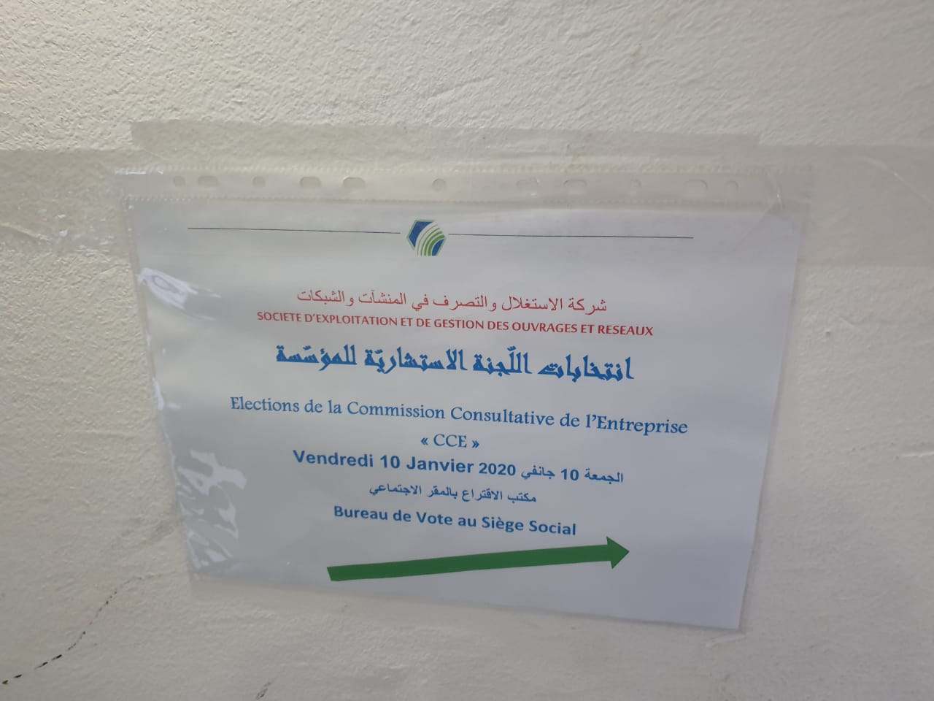

Dans le cadre de l’amélioration et le renforcement de l’activité syndicale une délégation en provenance de Danemark a organisée une visite pour la décharge contrôlée de Borj Chakir (voir figure suivante).
Le secteur de gestion des déchets solides et liquides est géré par une convention collective sectorielle, le syndicat Tunisien en collaboration avec le syndicat de la Danemark compte réviser cette convention collective.
La visite de la délégation syndicale de Danemark s’intègre dans ce cadre, en effet un fond sera accordé pour renforcer la révision de la convention collective de secteur.
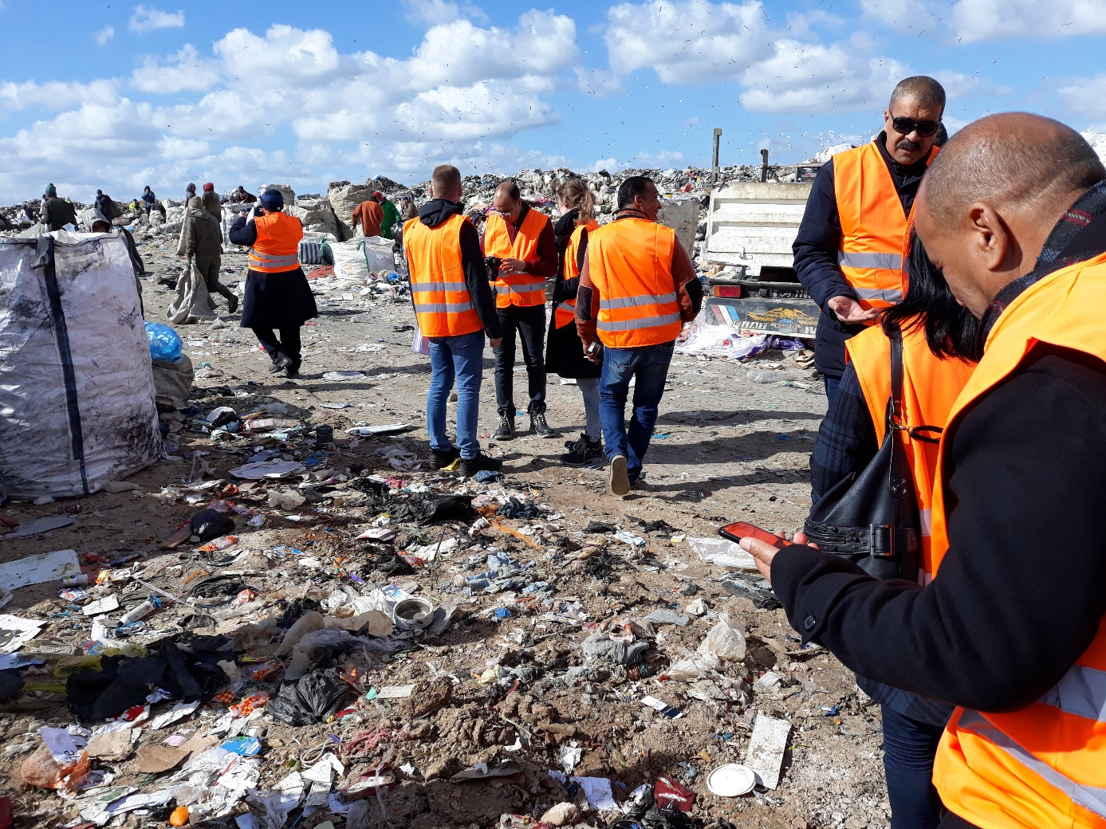

- Surveiller attentivement les chaînes d'approvisionnement et de sous-traitance ;
Bien que l’activité ne soit pas liée directement à des chaines d’approvisionnement, il est important de mener en collaboration avec les municipalités et les instances gouvernementales locales sur la sensibilisation de la population de tri des déchets à la source.
- Respecter les dispositions sur l'âge minimum du droit du travail et des réglementations nationales.
La nature des activités de la société dans les décharges d’enfouissement des déchets et sur les réseaux d’assainissement des déchets liquides ne permet pas d’accepter des enfants.
Cependant on enregistre la présence des enfants chiffonniers sur quelques sites d’enfouissement des déchets, L’ANGED (agence national de gestion de déchets) est informé de leur présence pour prendre les dispositions qui s’imposent.
Dans ce cadre il est important de signaler la présence d’un nombre très élevé des chiffonniers dans la décharge de borj chakir.
Les chiffonniers n’ont aucun suivi médical, ils nécessitent surtout des vaccins et une surveillance médicale rigoureuse.
- Développer des partenariats avec les parties concernées ;
Le développement des partenariats avec les parties concernés se résume dans les actions suivantes :
- Prévoir des journées portes ouvertes de décharges pour permettre aux voisins et à ceux qui s’intéressent de l’activité de visiter les lieux et donner leur avis et surtout les améliorations à mettre en place pour éliminer toute contrainte pour le voisinage.
- Inviter les élèves et les étudiants à visiter les décharges pour prendre connaissance de l’activité d’enfouissement des déchets et de traitement des eaux (lixiviats) en provenance des casiers d’enfouissement.
- Eviter la contamination de la nappe d’eau avec le lixiviats
- Prendre connaissance de traitement des gaz qui proviennent de casiers d’enfouissement.
- Inciter les municipalités à contrôler les camions qui transportent les déchets vers les décharges, et faire respecter la couverture des déchets par des filets.

- Veiller à la non-discrimination dans les pratiques de gestion du personnel ;
Tous les employés (hommes et femmes) sont déclarés à la caisse nationale de sécurité sociale. (100% déclarés).
Le taux d’encadrement et l’affectation des femmes dans les sites restent inchangés en effet :
- 3% des femmes ingénieurs et techniciennes exercent dans les décharges contrôlées et les stations de pompage des eaux usées.
- D’une manière globale le taux d’encadrement est de 16.02% dont 2.17% du sexe féminin.

Les chauffeurs des camions transportant de déchets sont tous des hommes, le besoin en chauffeurs femmes n’a pas été ressenti, les femmes elles même n’ont jamais postulés pour le poste chauffeur de camion.
- Etablir une politique transparente en matière de recrutement, d’affectation, de formation et d’avancement du personnel à tous les niveaux.
La société dispose d’une procédure de recrutement, d’affectation, de formation et d’avancement à tous les niveaux.
- Encourager et soutenir les efforts visant à instaurer un climat de tolérance et d'égalité d'accès aux possibilités de développement professionnel ;
Le développement professionnel, est un axe très important à prévoir. Il y a lieu d’encourager les décideurs à mettre en place une procédure claire et précise sur les possibilités d’avancement et sur l’évolution la carrière de chaque employé.
Le syndicat est tenu de demander et d’exiger une telle procédure, qui permet d’avoir une vision claire sur l’évolution professionnelle.
Domaine 3. L‘Environnement
- Définir une politique qui confirme l'engagement de l’entreprise à prendre soin de la protection de l’environnement ;
L’engagement de la protection de l’environnement est avant tout une affaire d’état, le gouvernement est tenu de définir sa stratégie en matière de respect de l’environnement. Le contrôle de respect de l’environnement doit s’accentuer à tout le niveau pour préserver l’environnement.
L’incendie qui s’est déclenché au mois de juin 2019 à la décharge de borj chakir a montré des insuffisances importantes notamment pour la protection de la population aux alentours de la décharge. Le rapport suivant donne une idée sur les conséquences de l’incendie sur la population voisinant et sur les démarches à entreprendre pour
- Incendie de borj chakir juin 2019
- Déclenchement de l’incendie :
L’incendie a été décelé le 04/06/2019 vers 21H30 sur le flanc Sud-Ouest du Casier 6, dans une ancienne zone d’activité ;
Le dénivellement du terrain et l’éloignement du lieu de l’incendie du personnel présent a permis au feu de se propager assez rapidement avant que les engins ne puissent l’atteindre ;
D’où l’envahissement de l’entourage par une fumée très dense provoquant ainsi des difficultés de respiration chez les habitants.

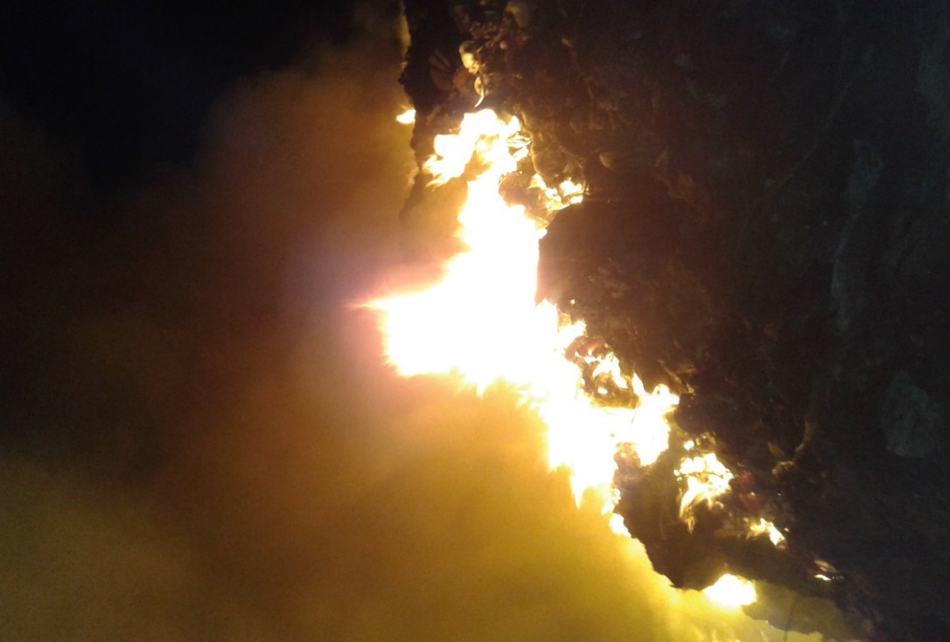

Le feu s’est propagé dans une autre zone de la décharge de ce fait
L’ampleur des fumées s’est accentuée et est devenue assez contraignante pour les équipes en charge de lutter contre le feu ; elle a également touché le village d’El Attar ;
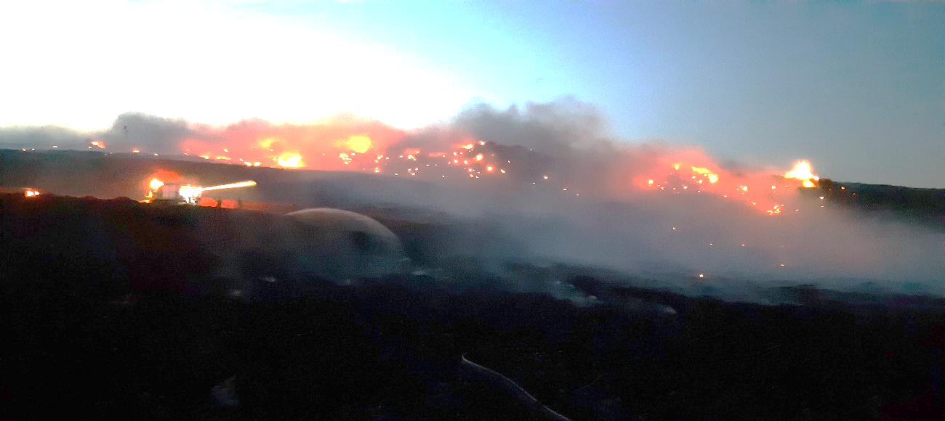

- Conséquences de l’incendie
- Les fumées denses ont causé des problèmes de respiration pour les enfants de village voisin.
- Evanouissement des ouvriers intervenant dans l’extinction de l’incendie.
- Non acceptation des déchets ménagers et assimilées, d’où accumulations des tonnes des déchets en attente d’enfouissement.
- La propagation du feu a été accentuée par la forte présence de biogaz qui ont été à l’origine des grandes flammes qui ont rapidement embrasés les déchets ;
- Les vents forts et changeants se sont chargés de la propagation des flammes et l’envol de déchets en braises ; qui à leur tour ont enflammés de nouvelles zones ;
- L’absence de couverture sur une très grande surface a largement contribué à l’ampleur des dégâts ;
- Collecte de PCB
La politique de collecte et de transport de PCB a été engagée depuis quelques années par le gouvernement Tunisien. Dans ce cadre SEGOR est chargé de collecter et transporter le PCB dans un endroit que l’agence national de gestion des déchets a réservé.
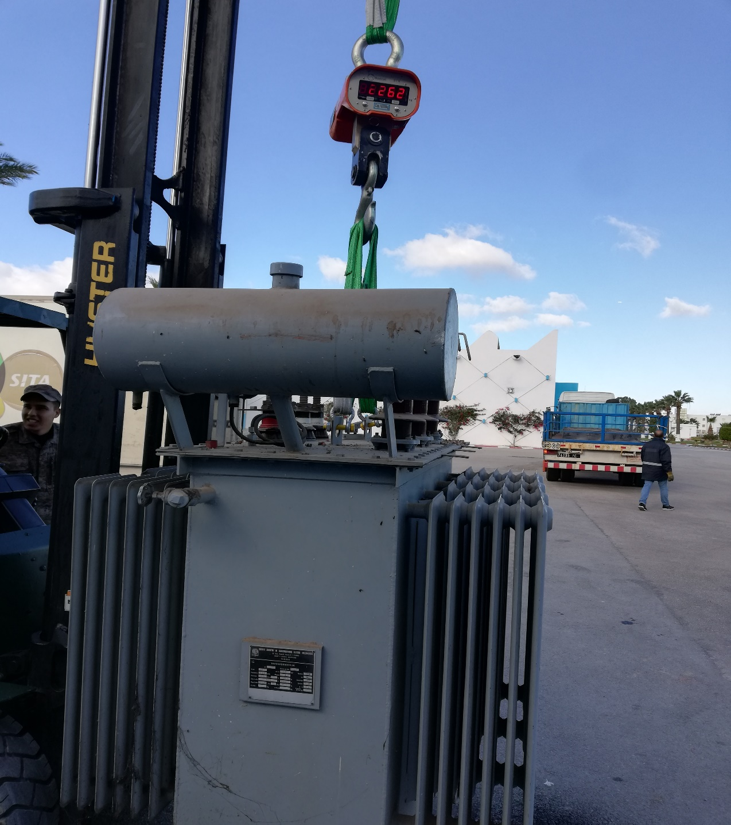
- Soutenir la recherche scientifique en matière de l’environnement en collaboration avec les institutions nationales et internationales concernées ;
Le soutien de la recherche scientifique de la société se résume surtout par l’acceptation des étudiants stagiaires qui élaborent un projet de fin d’étude dans une branche touchant l’environnement.
- Collaborer avec les fournisseurs afin d'améliorer la performance environnementale ;
L’ANGED (agence national de gestion des déchets) et L’ONAS (office national d’assainissement) doivent prévoir chacun dans son domaine un cahier de charge fixant les exigences environnementales à respecter et les objectifs à atteindre.
- La mise en œuvre de technologies respectueuses de l’environnement ;
Le gouvernement encourage les entreprises à développer et favoriser d’autres formes d’énergie renouvelable permettant de faire fonctionner l’entreprise, dans ce cadre et dans le but de maitriser les impacts environnementaux le gouvernement est en train d’étudier la possibilité d’encourager les cimenteries à récupérer les déchets ménagers pour le fonctionnement de fous de cuisson.
- Les impacts environnementaux : performance environnementale et risques générés par l’activité de l’entreprise pour définir les mécanismes de prévention.
Les impacts environnementaux générés par l’activité de l’entreprise, sont maitrisés mais peuvent faire l’objet d’une démarche à l’échelle
Du gouvernement pour réduire les effets des impacts environnementaux sur l’ensemble de la population.
- Encourager le tri de déchets à la source, permet de créer outre les emplois nouveaux une maitrise parfaite d’enfouissement.
- Contrôler le transport des déchets des lieux de collecte aux lieux d’enfouissement. En effet le transport actuel accentue le déversement des déchets sur le trajet et favorise les envols.
- Une activité s’accentue de plus en plus c’est les chiffonniers des poubelles, cette nouvelle activité a créé certes des emplois nouveaux mais reste incontrôlée et désorganise la collecte et le transport de déchets.

Domaine 4. La lutte contre la corruption
- Interne :
- Mettre en place des politiques anti-corruption et des programmes au sein de leurs organisations et leurs activités commerciales.
La politique gouvernementale est de lutter rigoureusement à toute forme de corruption, les entreprises publiques et privés sont tenues de suivre à la lettre les directives du gouvernement pour faire face à la corruption.
SEGOR, est en relation direct avec les institutions gouvernementales qui accordent la gestion des déchets solides ou liquides ( ANGED et ONAS) et cette relation est déterminée par la participation aux appels d’offre.
D’où le passage obligatoire par les commissions de marché qui attribuent les marchés en fonction des critères fixés d’avance.

- Externe :
- Rapport sur le travail contre la corruption dans la communication annuelle sur les progrès et partager les expériences et les meilleures pratiques à travers la présentation d'exemples et études de cas
Exemple d’octroi d’une décharge contrôlée pour l’enfouissement des déchets :
Les décharges sont regroupées par lot, chaque lot contient deux ou trois décharges en fonction du tonnage des déchets, les grandes villes ont plus de tonnage des déchets à enfouir que les petites villes.
Les entreprises intéressées par l’enfouissement des déchets retirent les cahiers de charge et doivent répondre à toutes les exigences. Chaque entreprise n’a le droit d’avoir qu’un seul lot
L’octroi des lots passe par la commission des marchés.
Cette démarche bien fermée évite toute forme de corruption.

Faits marquants l’année 2019.

- Les employés continuent à bénéficier d’une couverture médicale
Chaque année l’employé est tenu conformément à la loi de faire une visite médicale périodique suite à laquelle il bénéficie d’une fiche d’aptitude pour l’exercice de ses fonctions.
- Des exercices pratiques sont organisées à raison de deux fois par an pour face aux situations d’urgences.
- Les représentants du personnel continuent à assister dans les réunions de la commission consultative de l’entreprise. Ils .assistent également aux réunions du comité de santé et de sécurité au travail
- SEGOR participe à toutes les réunions et les rencontres organisées par le Pacte mondial en Tunisie.
- Une rencontre annuelle entre les différents responsables se fait en dehors de la société pour présenter le rapport annuel de l’activité et dresser les recommandations pour l’année qui suit.

